**西安市安全技术防范行业协会团体标准**

标准号：XXXXX-XXXX

安全防范工程视频监控系统

图像清晰度检测方法

20XX-XX-XX发布 20XX-XX-XX实施

**西安市安全技术防范行业协会 发布**

标准号：XXXXX-XXXX

前言

本标准按照GB/T 1.1-2020给出的规则起草。

请注意，本文件的某些内容可能涉及专利，本文件的发布机构不承担识别这些专利的责任。

本标准由西安市安全技术防范行业协会提出并归口。

本标准起草单位：陕西省计量科学研究院。

本标准主要起草人：山涛、胡大为、杨育才、李振、韩龙、范萌萌、任轩、付磊等

目录

1. 范围 3

2. 规范性引用文件 3

3. 术语/定义和缩略语 4

5. 测试条件 4

5.1 环境条件 4

5.2特性条件 5

5.3 摄像条件 5

5.4 摄像机设定条件 5

6. 检测方法 5

6.1设备安排 5

6.2 测试图 5

6.3摄像条件及摄像机设定条件 6

6.4 清晰度数值获取 6

附录A 6

附录B 7

标准号：XXXXX-XXXX

1. 范围

本标准规定了安全防范视频监控图像清晰度分辨率的现场检测或测试画面难以实现铺全屏时的检测方法。

本标准适用范围为清晰度分辨力指标在1000TVL以内的客观识别。

1. 规范性引用文件

下列文件对于本文件的应用是必不可少的。凡是注日期的引用文件，仅注日期的版本适用于本文件。凡是不注日期的引用文件，其最新版本（包括所有的修改单）适用于本文件。

GB50348-2018《安全防范工程技术标准》

GB55029-2022《安全防范工程通用规范》

GAT 1128-2013 安全防范视频监控高清晰度摄像机测量方法

GB 50198-2011《民用闭路监视电视系统工程技术规范》

1. 术语/定义和缩略语

**监控中心** 闭路监视电视系统的中央控制室。用于接收/显示

/记录和处理前端/子系统和监控分中心发来的视音频信息/状态信息等，并向系统中的相关设备发出控制指令。

**监控分中心** 闭路监视电视系统中的某一级或某一区域信息汇集、处理和共享的节点。用于接收、显示、记录、处理前端和各子系统发来的视频信息、状态信息等，并向上一级监控中心进行通信，接受上级监控中心的管理。

**图像分辨率** 表征图像细节的能力，常称为信源分辨率，通常为水平和垂直方向的像素数表示。

**图像清晰度** 人眼能觉察到的电视图像细节清晰程度，通常用电视线表示。

**视频编码** 是指对数字视频信号进行二进制数字编码并进行图像压缩的信号处理方式或过程，通常这种压缩属于有损数据压缩。

**视频解码** 是指对数字视频信号进行二进制数字解码并进行图像解压缩的信号处理方式或过程。

标准号：XXXXX-XXXX

1. **测试仪器**

ISO10023综合图像测试卡或公安部制定的图像清晰度测试卡、光照度计、工程宝、IQtest测试图卡软件。

1. 测试条件

5.1 环境条件

工程检测现场

寒冷地区室外工作的设施为-40℃～40℃。

其他地区室外工作的设施为-10℃～55℃。

室内工作的设施为-5℃～40℃。

摄像机应避免强光直射，避免在高温、潮湿、强磁场下的环境工作，应在所安装摄像机生产厂家规定的条件下进行。

5.2特性条件

除非另有说明，所有测量应在设备安排完成后自动方式下进行。

5.3 摄像条件

测试卡不应改变摄像机现场实际照度。

5.4 摄像机设定条件

除非另有说明，摄像机设定条件如下：

5.4.1应为最佳聚焦；

5.4.2客户端软件含抓图功能

5.4.3网络摄像机附加设定条件

5.4.4码流类别 由厂家指定

5.4.5码流限制 按系统技术要求

1. 检测方法

标准号：XXXXX-XXXX

6.1设备安排

测试卡安装在适合现场的可升降旋转检测装置上。

6.2 测试图

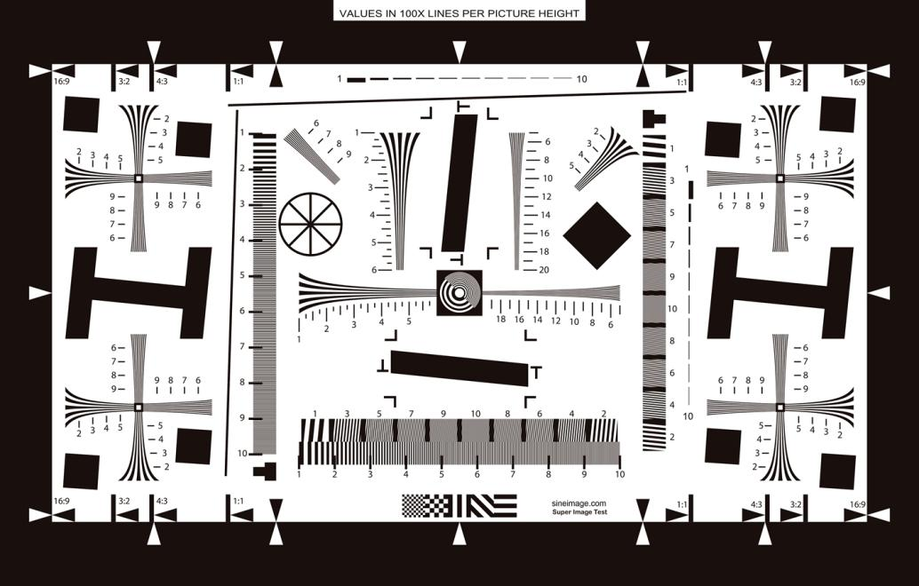

ISO12233图像测试卡

6.3摄像条件及摄像机设定条件

室外检测时无雨；

在摄像机规定的照度范围；

6.4 清晰度数值获取

通过厂家提供的客户端软件抓取至少4帧图像，通过IQtest测试图卡软件分析的数值平均。

标准号：XXXXX-XXXX

附录A

A.1 基本要求

A.1.1测量使用的仪器设备，应满足国际、国家相关标准和规范计量要求，或通过有效手段保证仪器设备满足功能测量要求、性能计量要求。

A.1.2应编制测量仪器设备的使用控制与管理程序，并应满足GB/T27025的相关要求。

A.2 性能要求

A.2.1 光照度计

A.2.1 .1

测量范围：（1×10-2～1×106）lx

测量精度：±2%

A.2.2 测试图

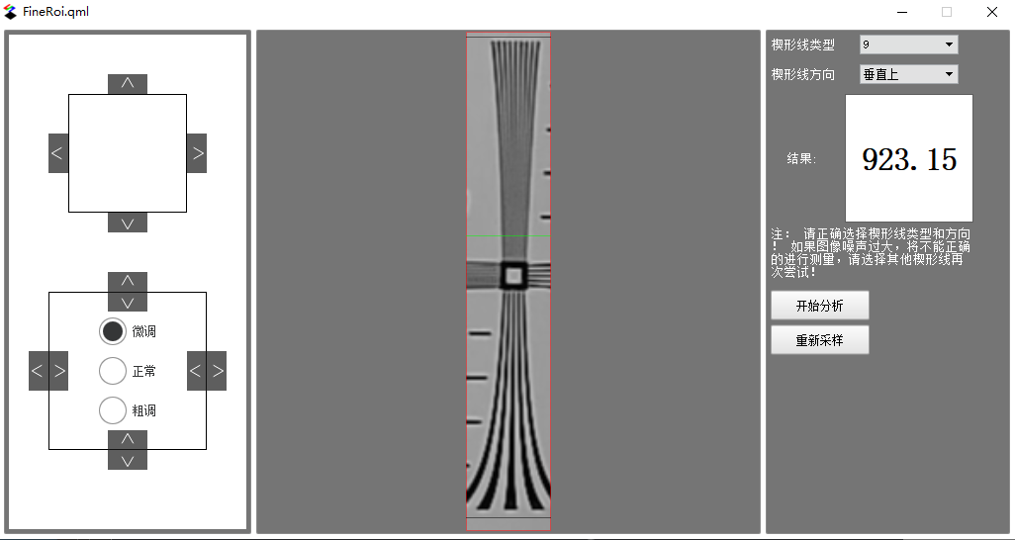

标准号：XXXXX-XXXX

附录B

针对视频监控系统现场的前端摄像机，选定不同倍数的测试卡，在最佳焦距内，测试卡在调整至合适位置后应能稳定固定在工作位置。待监视器内测试卡图像保持稳定后可通过抓图软件抓取图像至少四次，通过图像分析软件对截图进行分析，取四次数据平均值作为清晰度测试结果。